6 класс
Литература
Дата урока: 06.10.22
Тема 2
Урок 15 А.С. Пушкин. «Дубровский».
Цель урока: выяснение причин протеста Владимира Дубровского, развитие речи учащихся.

Ход урока
- Организационный момент.
ЗДРАВСТВУЙТЕ!!

- Запишите число, тему урока.
Шестое октября
Классная работа
А.С. Пушкин. «Дубровский».

- Проверка домашнего задания.
- Кратко дайте ответы на вопросы (ПИСЬМЕННО)
1.Что давало Троекурову «большой вес в губернии»?
2. Как относились к нему помещики-соседи, губернские чиновники? Как к ним относился
3. Троекуров? Чем можно объяснить грубость и своенравие Троекурова?
4. Как проходила жизнь Кирилы Петровича Троекурова?
5. Что послужило причиной ссоры Троекурова и Дубровского?
6. Кому принадлежала деревня Кистеневка?

III. Физминутка.
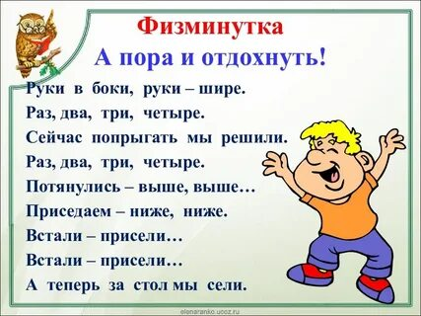

- Работа с учебником.
- Прочитайте III-IV главы романа «Дубровский» на странице 74-81

- Домашнее задание.
- Составить пять вопросов к главе III-IV романа «Дубровский».



Выполненные задания в тетрадях фотографируйте и присылайте в (личный чат на ВК, телеграмм, на адрес электронной почты bondareva14031983@gmail.com) для проверки.

